Jairo Styp Rodriguez Patiño

Juan Camilo Rojas Rojas

Ficha:2251585

¿Qué es react?

**R:** Es una librería de código abierto que actualmente se utiliza para la creación de interfaces enfocado principalmente en la interactividad de las mismas en el que se destaca en la creación de aplicaciones web, Single page Application(SPA) y aplicaciones para dispositivos móviles. React cuenta con un ecosistema de módulos, herramientas y componentes que ayudaran en el desarrollo de funciones complejas en poco tiempo, ya que al diseñar en reactor se crean componentes independientes y reusables enfocados al frontend.

¿Cómo funciona react?

**R:** React esta construido en torno a hacer funciones, estas toman las actualizaciones de estado de la página y las traduce en una representación virtual de la pagina resultante.

React cuanta con un algoritmo muy eficiente que determina las diferencias entre la representación virtual de la página actual y la nueva. A partir de esas diferencias, hace el conjunto mínimo de cambios necesarios en el DOM.

**DOM:** El Virtual DOM se basa en una idea bastante sencilla e ingeniosa. Básicamente hace que, cuando se actualiza una vista, React se encargue de actualizar el DOM Virtual, que es mucho más rápido que actualizar el DOM del navegador (DOM real). Cuando React compara el DOM Virtual con el DOM del navegador sabe perfectamente qué partes de la página debe actualizar y se ahorra la necesidad de actualizar la vista entera.

¿Cuál es la estructura de sus carpetas?

**R:** Una forma común de estructurar proyectos es ubicar CSS, JS y tests juntos dentro de carpetas agrupadas por funcionalidad o ruta.

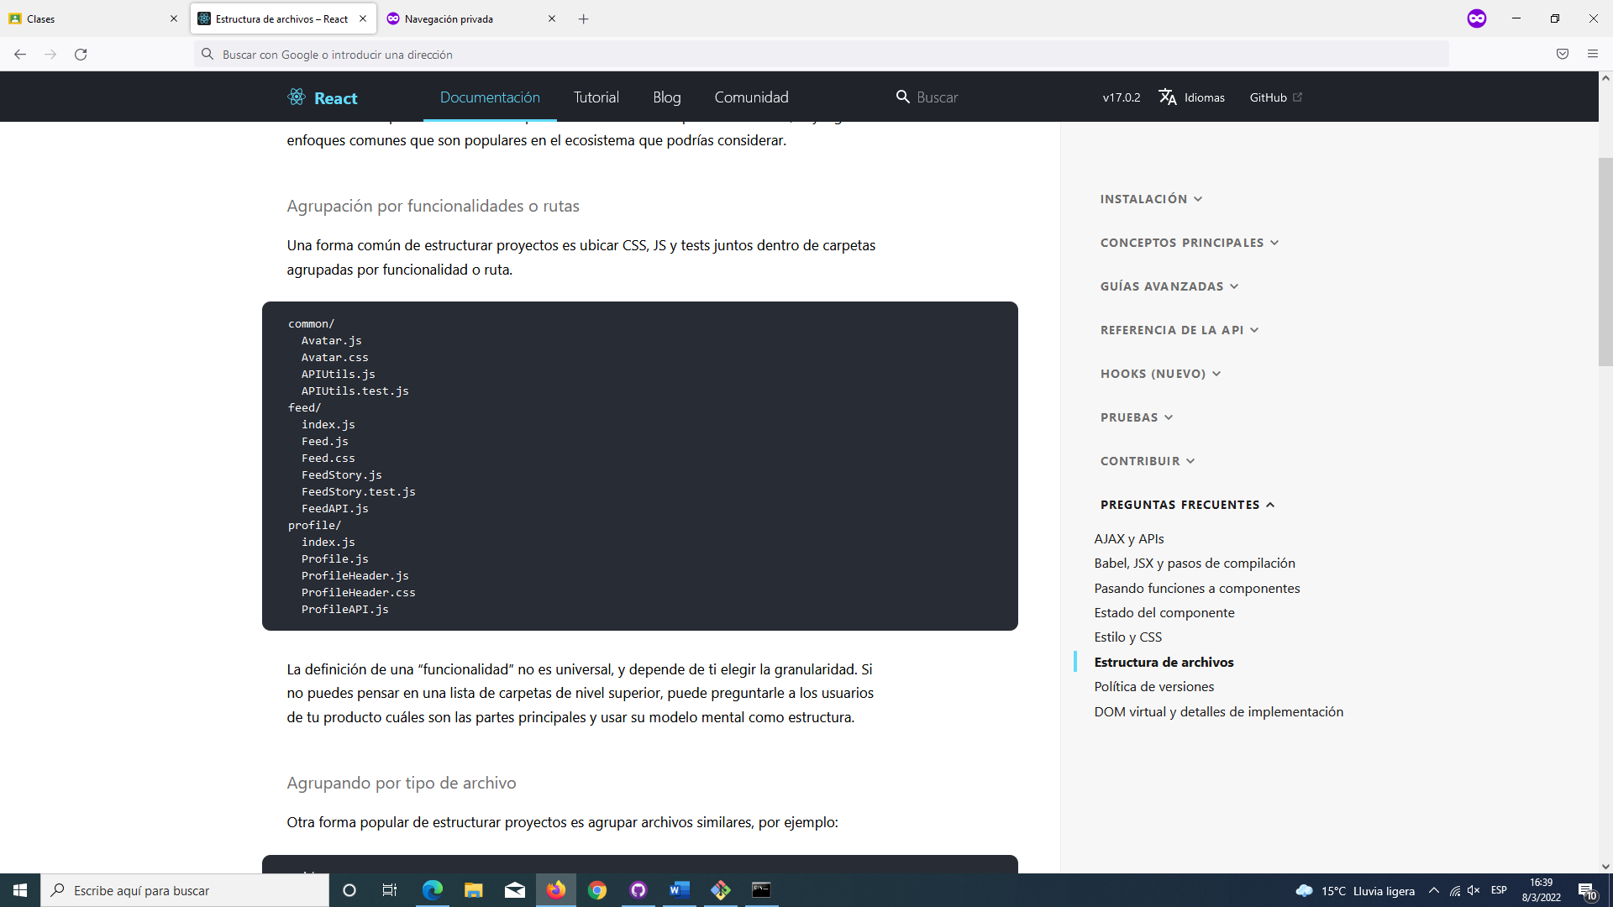

Otra forma popular de estructurar proyectos es agrupar archivos similares, por ejemplo:

